Hetvehelyi Hírmondó


2006. DECEMBER

HETVEHELY TELEPÜLÉS ÖNKORMÁNYZATÁNAK LAPJA VI. évf. 12. szám.

Karácsonyi fények

Este mikor kigyúlnak a karácsonyi fények,
a gyermekkori álmok egy percre visszatérnek.
Ekkor a szemekben a szeretet fénye lángol,
s a gyertyafényénél még a csillag is táncol.
Mikor a fenyö illata megérinti szívünk,
ezen az estén, kicsit az álmokban is hiszünk.
Nem szeretnénk mást, csak boldogok lenni,
és másokért a szokottnál is többet tenni.
A rohanó világban megkoptak a fények,
halványak a hitek, és halványak a remények.
Nem szeretnénk mást, csak hinni a szóban,
őszintén szeretni, és bízni a jóban.
Őrizzük meg a karácsonyunk fényét,
S őrizzük a szeretetben való hitünk reményét.
Hisz ma este mink is gyermekek vagyunk,
s gyermeteg vágyainknak ma határt nem szabhatunk.

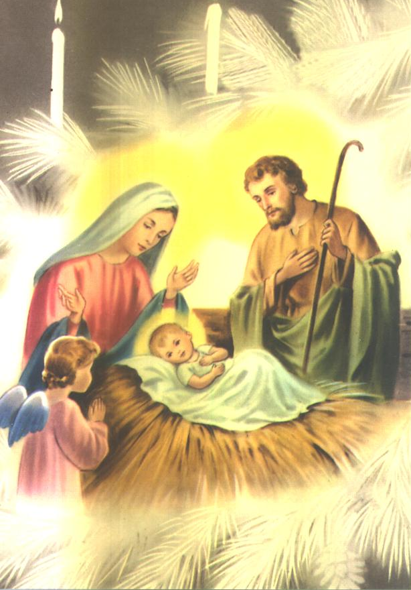

Áldott, Békés Karácsonyi Ünnepeket
kívánunk minden
kedves olvasónknak!



Karácsony ünnepe a kis falunkban!

A gondolatra gyermekkorom jut eszembe, amikor már hetekkel előtte izgatottan vártuk a karácsonyt, mert tudtuk, hogy egy kis ajándékot kapunk. Abban az időben nem gondolhattunk nagy dolgokra, azonban akitől kaptuk azt a mai napig megőriztük a szívünkben.
Nagyapámnak tizennégy unokája volt, akikkel mindannyian együtt vártuk az emberiség legszebb ünnepét. A csikorgó havas úton igyekeztünk a kis háza felé, ahol türelmetlenül vártuk a betlehemes angyalokat, Józsefet és Máriát, valamint a Jézuskát. Nagyapánk sorba ültetett bennünket és megparancsolta, hogy jók legyünk, mert csak az kap ajándékot aki megtanult imádkozni és jó gyerek volt egész évben. Ha csak néhány percre is, de elnémult az ajkunk és tekintetünk az ajtót leste, ahonnan vártuk a csengettyű hangját. Nagyapánk megkérdezte a kisebb unokákat, hogy tudják-e honnan érkezik a Jézuska és már folytatta is. Tudjátok a templomból az ég felé mered egy nagy létra, melyen eljön falunkba és sorba járja a házakat, melyben gyerekek laknak. A hátán egy nagy zsák van, mely tele van ajándékokkal. A zsákból minden gyerek, aki jó volt évközben kap egy kis meglepetést. A gondolat nagyon felcsigázta az érdeklődésünket. Egymást böködtük és kérdeztük halkan suttogva. Te a templom előtt jöttél el, nem láttad a létrát? És már jött is a válasz, hogy nem, de biztosan belül van. Nagyapánk folytatta, akit egyre jobban csodáltunk, mert Ő már biztosan találkozott vele. Csak ezen a téli napon jön el hozzánk és este az éjféli misét követően visszamegy az angyalokkal együtt a csillagok közé, ahol az otthona van. Papa! A Jézuska honnan tudja, hogy ki volt a jó évközben, ha nincs közöttünk? És már érkezett is a válasz. A Jézuska mindenütt ott van, ahol Őt szívesen fogadják és imát mondanak felé. Ezen a szép ünnepen, mely az Ő születésnapja megjutalmazza azokat a gyerekeket, akik Őt szeretik és tisztelik. Hallgassátok csak, már hallani lehet az angyalok énekét és valóban az ajtó előtt megszólaltak a csengők és az ének „ a csendes éj közében, a juhnyáj közelében hallod a trombita szavát, jelezvén a kis Jézuskát” és megláttuk az angyalok fehér ruháit, fejükön a koronával és jött Mária és József, akik az asztalra tették a bölcsőt benne a kis Jézuskát. Egyszer csak fehér ruhában fején fehér lepellel, virgáccsal a kezében megjelent a várva várt Jézuska hátán a zsákkal. Szemünk szánk tátva maradt a látványtól és amikor a zsákból elővett egy almát meg egy csészét és azt felém nyújtotta, reszkető kézzel vettem el, de annál nagyobb örömmel. Nem arra gondoltam, hogy az ajándék értékét figyeljem, sokkal inkább azt a szeretetet, amivel adták. Mindannyian kaptunk egy csészét, egy almát vagy egy tányért. Boldogok voltunk, mert a Jézuskától kaptuk, aki fáradságos úton hozta el hozzánk. Az angyalok befejezték az éneküket és elköszöntek a ház népétől. Ahogy távolodtak és már a szomszéd háznál jártak még mindig az esemény hatása alatt voltunk. Ez az emlékkép jelent meg a nagyapámról a szentestéhez közeledve. Reá gondoltam, akit a pipája nélkül sosem láttam. Tőle valóban azt tanulhattuk, hogy szegényen is lehet örömet szerezni gyermekeinknek, unokáinknak, barátainknak. A béke és szeretet ünnepét töltse mindenki a szerettei körében. Legyen bensőséges családi esemény, mellyel egymásnak boldogságot tudnak szerezni és gyújtsanak egy szál gyertyát, melynek fényében gondoljanak egy pilanatra azokra, akik már csak a csillagokban és gondolatainkban élnek velünk a szentestén.

Tisztelt Polgáraink!
Hetvehely Község Képviselő-testülete nevében minden kedves polgárunknak, valamint Okorvölgy és Szentkatalin települések lakóinak kívánunk szeretet teljes , békés és áldott karácsonyi ünnepeket. Legyen bőség az asztalukon és jusson minden gyermeknek egy kis ajándék a fenyőfa alatt.

Bagó János Csizmadia Dezső Gyenei János Horváth Ferenc Schlichter János

A településünk Német Kisebbségi Önkormányzat Képviselőinek nevében kívánunk minden kedves polgárunknak szeretet teljes, békés, boldog karácsonyi ünnepeket.

Önkormányzat hírei

Hetvehely község képviselő-testülete megkereste a szomszédos Bükkösd Önkormányzat képviselőit azzal, hogy a két települést érintő fejlesztési lehetőségeket megtárgyalják. Több kapcsolódási pont van a két település között. Közös társulásban vagyunk a kistérségben, a NymTIT-ben, közös ügy a két település határában tervezett kőbánya fejlesztésének ügye, valamint a tervezett cementmű. További a szennyvízelvezetés, valamint a földgáz bevezetés, az oktatás ügy és még sorolhatjuk a közös lehetőségeket. Sajnos a bükkösdiek részéről csak a fele képviselő-testületi tagok jelentek meg. Nem tudjuk, hogy az érdektelenség, vagy morális oka volt a távolmaradásnak, de tény, hogy csonka testülettel ültünk le, melyből következik, hogy érdemi tárgyalást nem tudtunk folytatni.

Hetvehely község képviselő-testülete meghívta a Strabag vezetését, hogy információt kérjen a kőbánya kapacitásbővítés jelenlegi helyzetéről és a tervezett cementmű terület kiválasztásának ügyéről. A feltett kérdésekre Kővári József a Strabag projekt igazgatója válaszolt. A kőbánya kapacitásbővítésének lehetősége jelenleg a zöld szervezet által megtámadott bírósági szakaszba került. Várható eredményt decemberben tudhatunk meg.
A tervezett cementmű helyszínét még véglegesen nem döntötte el a cég vezetése. Több helyszín van kijelölve. Jó esélye van Királyegyházának és még szóba jöhet Kővágószőlős, valamint, ha a Bükkösdi Önkormányzat támogatná, melyet megerősített az általuk kezdeményezett népszavazás, úgy újra kellene gondolni a lehetőséget.
Képviselő-testületünk kijelentette, hogy az ügy nem csak Bükkösdre tartozik, - bár tudjuk, hogy hatóságilag az Ő hivataluk jár el - azonban a bánya közelségéből adódóan Hetvehelynek is van beleszólása a végfejleményekhez. Ha a szomszédos település ezt nem veszi figyelembe, úgy magunk kezdeményezéséből további tárgyalásokat folytatunk a beruházóval, de már más formában. Megvárjuk az eredményt, majd újabb találkozót szervezünk az ügyben.

Az elmúlt hónapban óvodás szülők által szervezett jótékonysági bál volt a sportcsarnokban, melyen részt vettek a települési képviselők is. A bálon a szülők és az óvodások együtt mutattak be egy kis műsort a jelenlévőknek, mely nagy sikert aratott. A bemutató végén a településünk polgármestere csoki esővel köszönte meg a gyerekeknek és a szülőknek a nem kis munkával járó műsort.

Településünk 5.000.000.- Ft támogatást nyert a Duna-Mecsek Alapítványtól a Többfunkciós épület önrészének kiváltására. A támogatás az elmúlt hónapban megérkezett a számlánkra. Az Alapítvány által meghirdetett támogatásért a jövő évben is pályázik a képviselő-testületünk.

Településünk polgármestere és alpolgármestere részt vett Tengelicen az RHK Kht. által szervezett mítingen, melyen több ország civil szervezetei és szakemberei, valamint a társulások vezetői előadást tartottak a kis és közepes radioaktív hulladékok elhelyezésének témakörében. Az elhagzottakról átfogó értékelés lesz, mely bemutatásra kerül a településeinken.

Sajnos egyre több településen bezárásra kerülnek az oktatási intézmények a gyermeklétszám csökkenés miatti indokkal. Valójában az ország rossz gazdasági mutatóival magyarázható a kialakult helyzet. Az elmúlt héten az Új Dunántúli Napló foglalkozott a témával, mely bemutatta, hogy Mohács térségében hány településen kerül lakat az iskolára. A számunkra nem közömbös témát vizsgálva, az iskolánk fenntartói összefogásával, valamint az intézmény vezetése bevonásával keressük a megmaradás lehetőségét. Több alternatívát dolgozunk ki, mely a céljainkat szolgálja. Racionális átszervezés elkerülhetetlen az oktatásban, mely sajnos lehet, hogy érdekeket fog sérteni. Igyekszünk a törvényi akaratnak megfelelni úgy, hogy figyelembe vesszük a pedagógusaink és diákjaink érdekeit is. Elkerülhetetlen, hogy a kistérség egy átfogó intézkedési tervet dolgozzon ki a társult települések intézményeinek átszervezésére, azonban ezt megelőzve kész tervekkel kell rendelkeznünk ahhoz, hogy ne kerüljünk kiszolgáltatott helyzetbe. Terveink között szerepel a szomszédos Bükkösd képviselőinek megkeresése is felkérve őket az együttgondolkodásra. Ismereteink szerint nekik is gondjuk lesz iskola ügyben. A fiskális politika minden oktatási intézményekkel rendelkező települést elér, független a település nagyságától. Csak az összefogás adhat lehetőséget a túléléshez.

A Budapesti székhelyű IMMO ZRt. felajánlott településünk részére a Többfunkciós épületünk Idősek Napközijébe 15 db heverőt és 15 db éjjeliszekrényt, valamint ágyneműket. A Budapestről történő szállítás költségeit is átvállalta a Gazdasági Társaság.
Tisztelettel köszönjük a felajánlást, amit természetesen elfogadunk.

(folyt. 4.o.)

2006. november 27.-én képviselő-testületi ülés volt.

Napirendi pontok:

- Hetvehely Község 2006. évi pénzügyi tervének háromnegyedévi teljesítése.
- a képviselő-testület az írásos előterjesztést hat igen szavazattal elfogadta.
- Hetvehely Község Önkormányzat 2007. évi költségvetési koncepciójának elfogadása.
- a képviselő-testület hat igen szavazattal elfogadta.
- A 2007. évi települési szilárd hulladékkal kapcsolatos közszolgáltatási díj elfogadása.
- a díj megállapításban figyelembe lett véve az 5%-os ÁFA emelés, valamint az infláció mértéke. Képviselő-testületi döntés értelmében a jövő évben is a befizetett kommunális adó terhéből lesz kifizetve a szolgáltatás.
- Bursa Hungarica Felsőoktatási Önkormányzati Ösztöndíjpályázat elbírálása.
- 9 diák adta be pályázatát. A következő évben is támogatja önkormányzatunk a felsőfokú képzésre járó 9 diákot 5.000 Ft-al havonta. Amennyiben az önkormányzat támogatja, úgy az állam kiegészíti 10.000 Ft/hóra. Ezzel is segíteni kívánjuk az amúgy is megterhelt diákok családjának pénztárcáját.
- Lakástámogatási kérelem elbírálása
- az idei esztendőben kifogyott a keret, ezért már nincs lehetőség a támogatásra.
- Képviselő-testület felhatalmazta a polgármestert, hogy a temető bővítésének lehetőségét vizsgálja meg és tegyen javaslatot a megoldásra.

Szilveszter 2006

Az elmúlt évekhez hasonlóan megrendezésre kerül a sportcsarnokban a „szilveszteri batyus bál”, melyre szeretettel meghívjuk a falu lakosságát. Részvétel csak előzetes jelentkezés esetén!!!

Időpont: 2006. december 31-én 20 órától.

Részvételi díj: 1.200,- Ft/fő

Zene: MITOSZ

Asztalfoglalás a Teleházban Lóki Károlynénál december 20-ig.


Diákoldal

Kedves Olvasóink!

Örömmel tudatjuk, hogy a diákoknak, gyerekeknek is lesz oldaluk a faluújságban.
A lap szerkesztéséhez a gyerekek segítségét is kérjük. A Ti munkáitokkal is szeretnénk színesíteni az újságot. Verseket, rajzokat, rejtvényeket küldhettek be.
Segítségeteket előre is köszönjük.

DiákÖnkormányzat

Karácsonyi ízek gyerekeknek: Csokis műzlihalmocskák

Hozzávalók: 3-4 tábla csokoládé és gabonapehely.

Fogjunk egy kis lábost , tördeljük bele a csokikat. Lassú tűzön óvatosan felolvasztjuk a csokoládét. Pici vizet lehet a csoki alá önten,i akkor könnyebben felolvad. Sokat kell kevergetni, mert különben odaég! Miután felolvadt, a csokimasszába beletesszük a gabonapelyhet és összekeverjük, majd kis halmokat készítünk és tálcára helyezzük. A tálcát hűtőbe tesszük és megvárjuk míg kihűlnek, és megdermednek a halmocskák.
Mindenkinek jó étvágyat kívánunk!

Közeleg a Mikulás és a karácsony. A kicsiknek egy kis színezővel szeretnénk kedveskedni.
Színezzétek ki a képeket amiket a lapon találtok és így sokkal szebbé varázsolhatjátok az újságot. Mindenkinek jó munkát!:-)

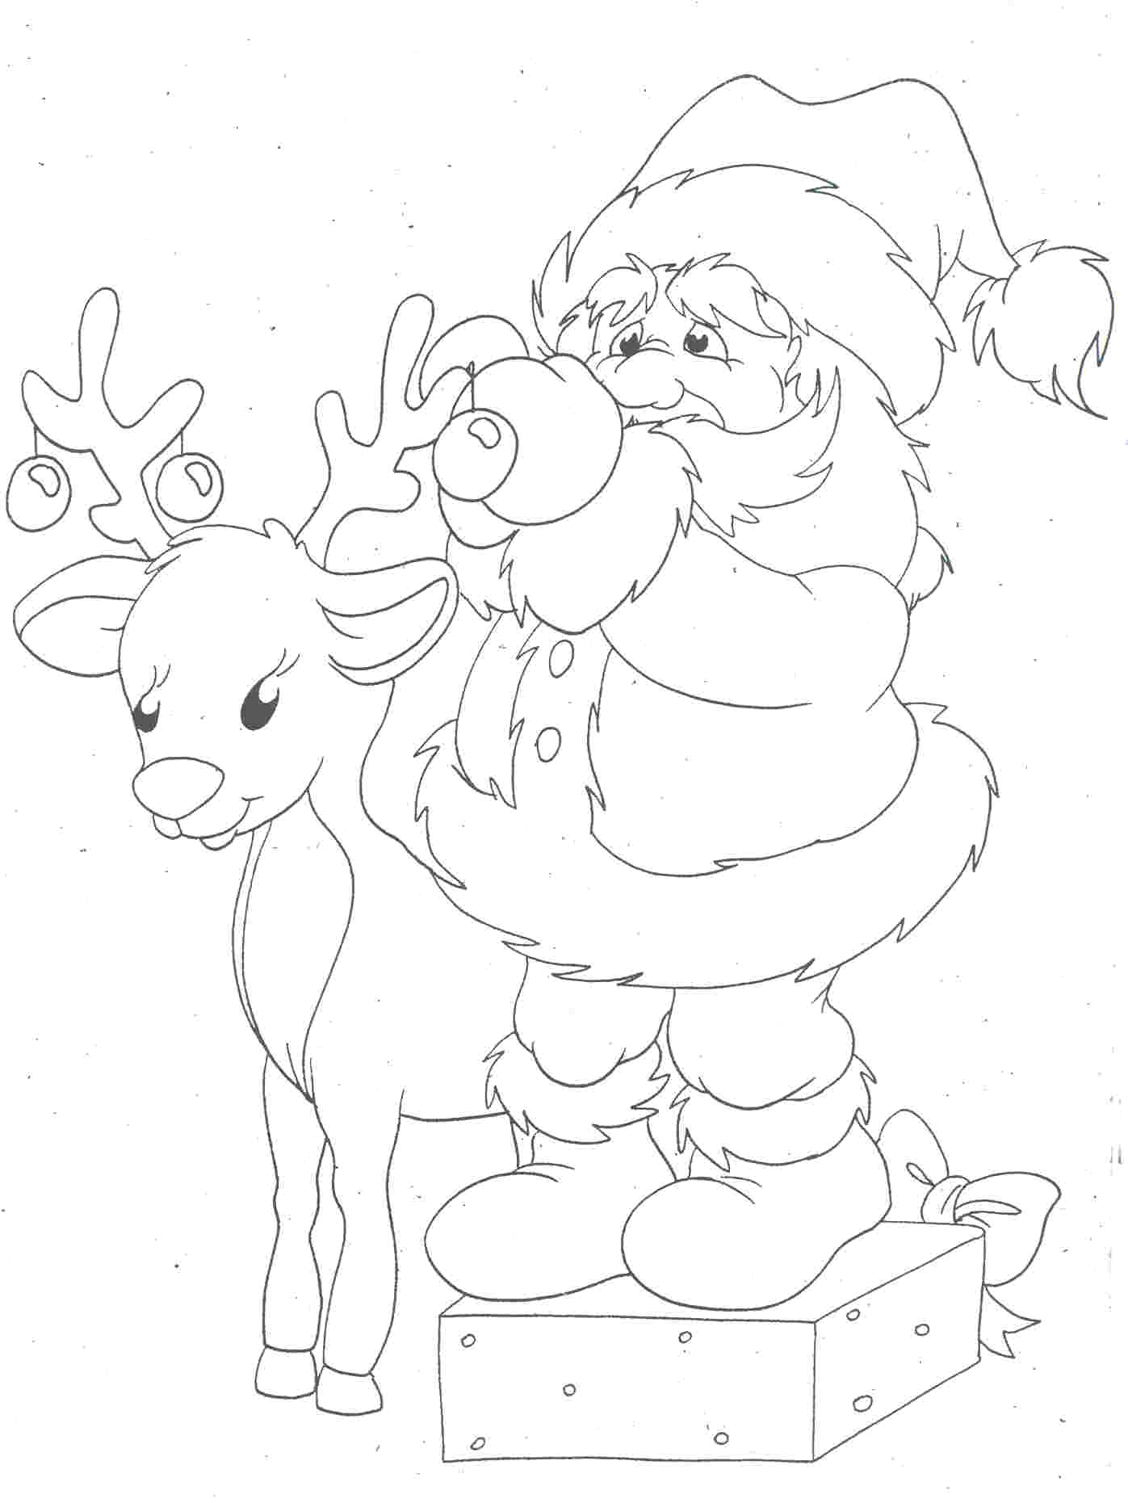

A nagyobbakról sem feledkeztünk meg. :-)

Húzd ki a rejtvényből a megadott válaszokat és a megmaradt betűket összeolvasva egy idézetet kapsz!
1. Fővárosunk
2. Itt van az ősz, itt van újra c. verset írta
3. Ez az ország ország gyártja az Alfa Romeot
4. A Vuk szerzője
5. Kinek az arcképe van a húszezresen?
6. A macskák réme?
7. Magyarország legnagyobb tava
8. Itt található a Fekete István tanösvény
9. A hűség városa
10. Az igazságos királyunk neve
11. Jerry ellensége
12. Melyik városban van a Vatikán?
13. Matula bácsi kutyájának a neve
14. Somogy megye székhelye

P | M | I | N | D | E | N | N | A | P | M | N
F | E | K | E | T | E | I | S | T | V | Á | N
A | K | T | O | M | A | D | D | M | E | T | B
G | A | Z | Ő | E | S | É | L | Y | T | Y | U
D | E | Á | K | F | E | R | E | N | C | Á | D
H | O | G | C | S | I | K | A | S | Z | S | A
B | R | Y | É | L | E | S | T | E | D | L | P
A | Ó | N | A | G | Y | M | Á | T | É | E | E
L | M | G | S | Z | E | B | B | N | N | A | S
A | A | S | O | P | R | O | N | P | D | J | T
T | A | F | R | A | K | K | L | E | G | O | Y
O | K | A | P | O | S | V | Á | R | E | N | R
N | O | L | A | S | Z | O | R | S | Z | Á | G

Megfejtés:……………………………………………………………………………………

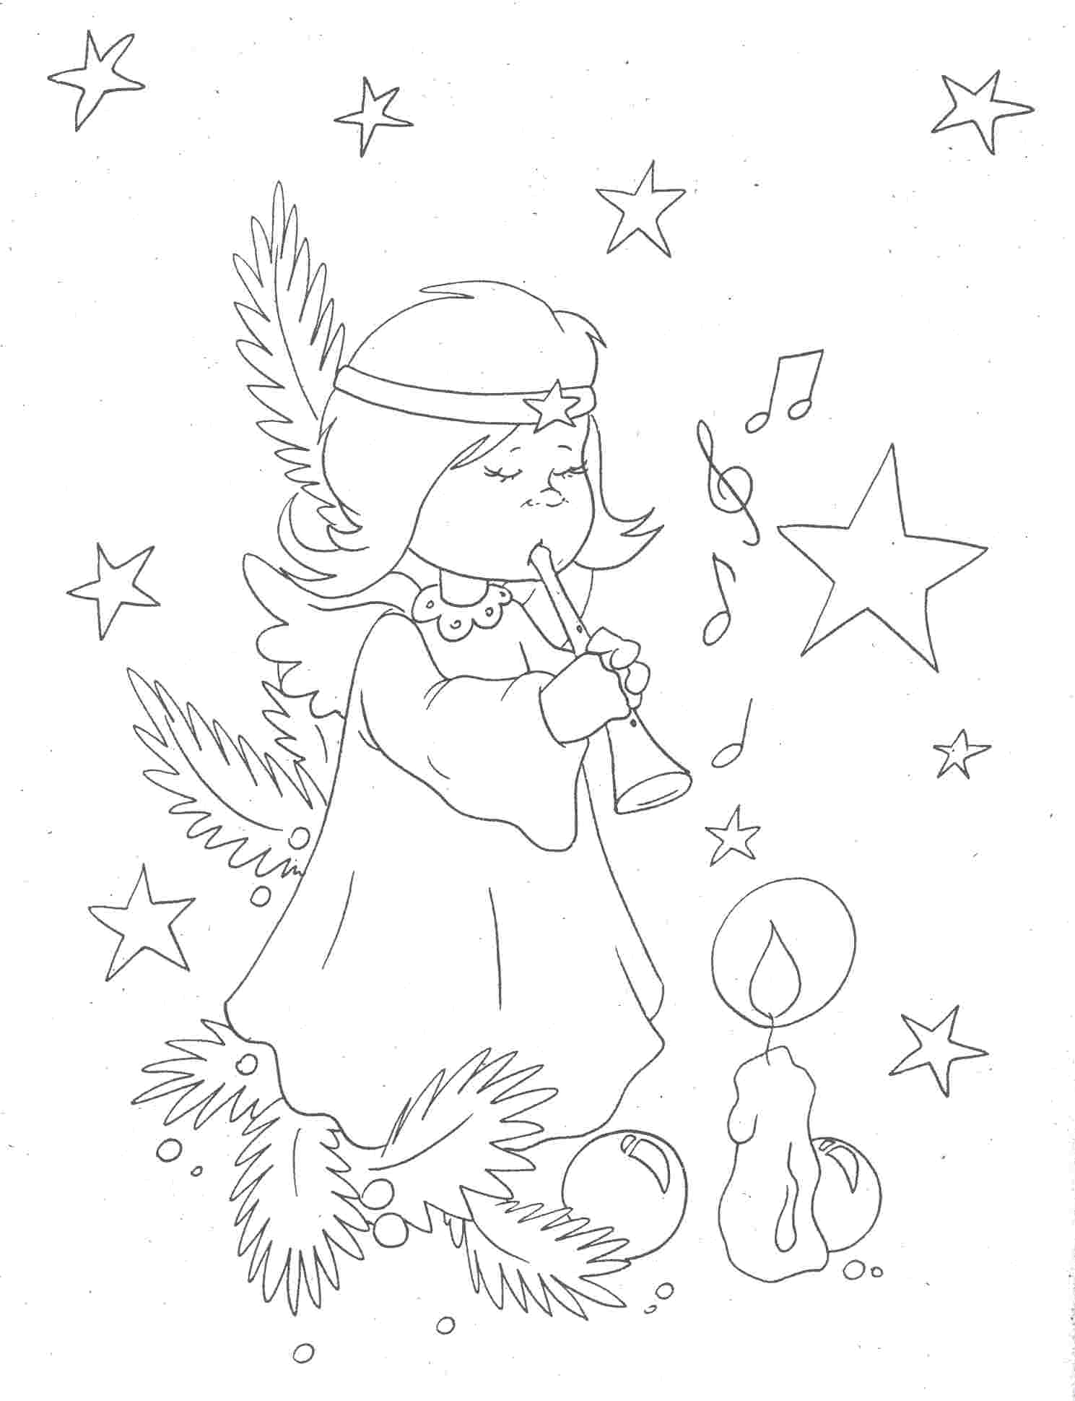
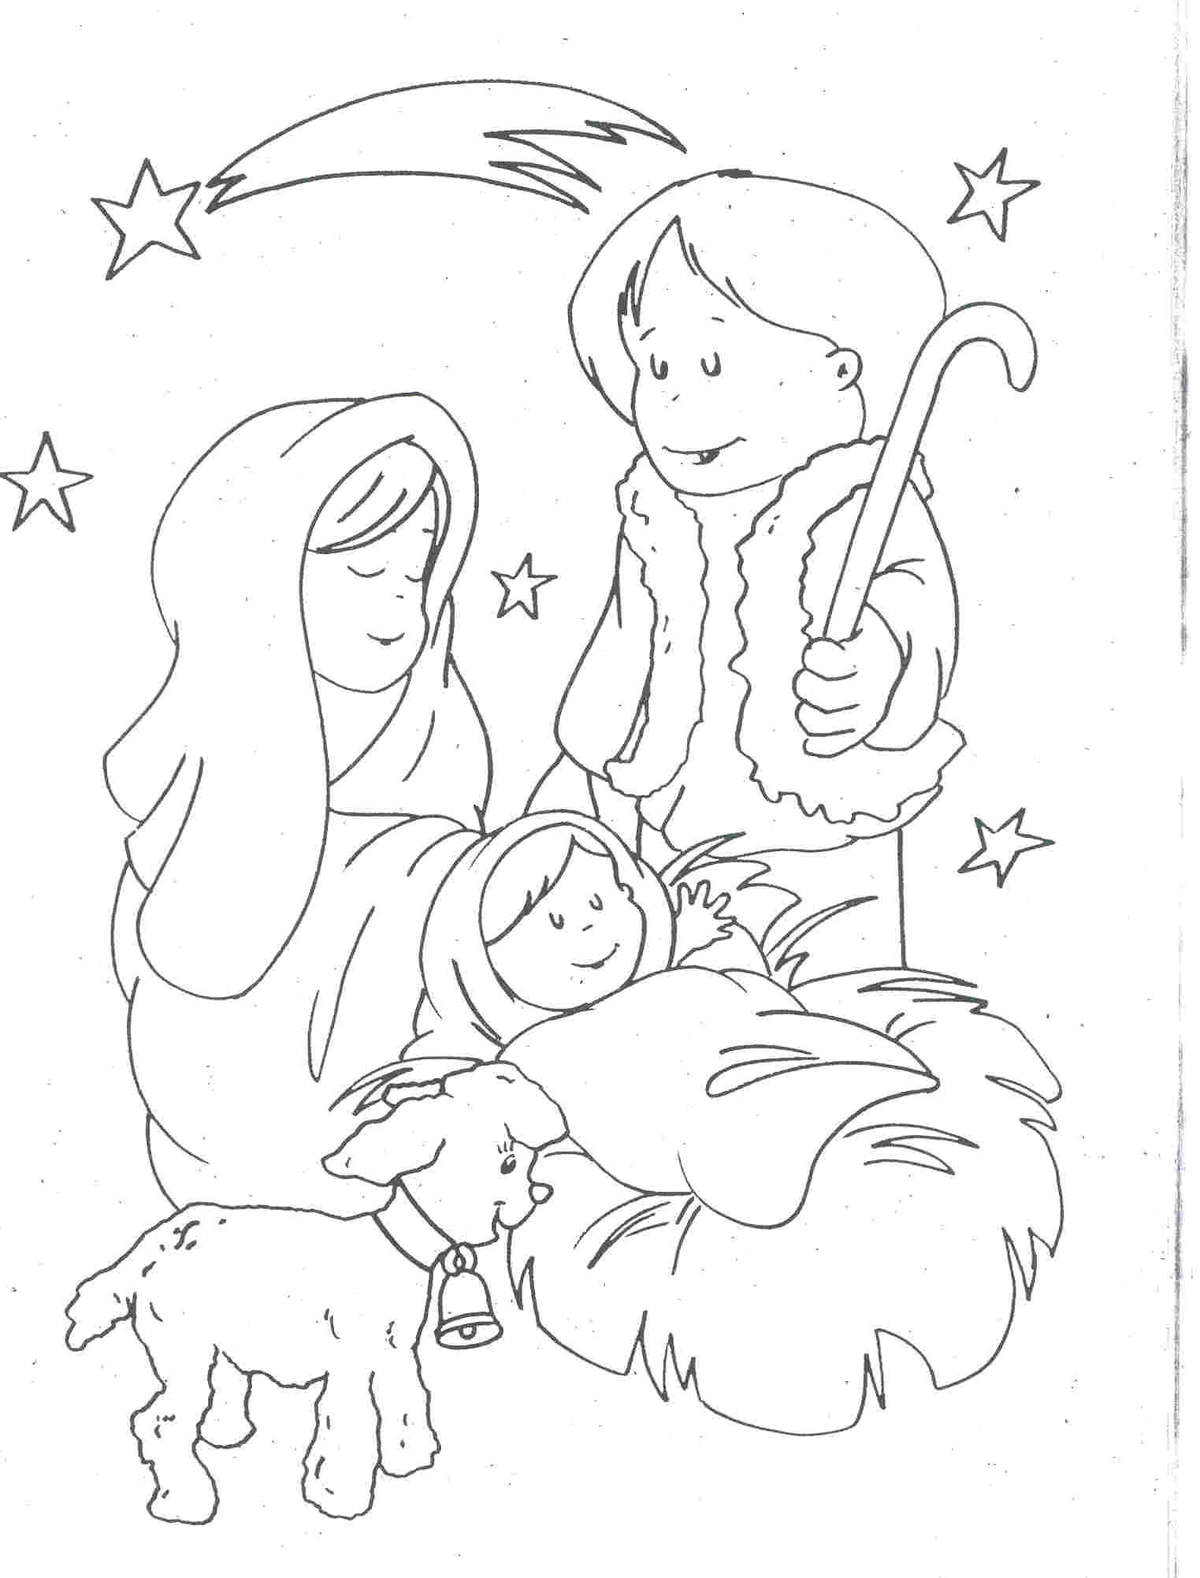
Karácsonyi köszöntés
Részlet

Betlehemi csillag
Szelíd fénye mellett
Ma az égen és a földön
Angyalok lebegnek.
Isten hírvívői
Könnyezve dalolnak
Békességet, boldogságot
Földi vándoroknak.

Kellemes karácsonyi ünnepeket és békés boldog új esztendőt kívánunk!

NymTITGyorsinfo: 2006. November

A NymTIT munkája

a nemzetközi érdeklődés előterében

FSC munkaülés hazánkban

„A NUKLEÁRIS HULLADÉKTÁROLÓ PROGRAMOK REGIONÁLIS FEJLESZTÉSI ÉS KÖZÖSSÉGI TÁMOGATÁSI ASPEKTUSAI” címmel rendezték meg hazánkban Tengelicen november 14-17. között, azt a nemzetközi szakmai programot, amely során a szakértők arra a fő kérdésre keresték a válaszokat, és elemezték a meglévő tapasztalatokat, hogy egy tervezett, és megépülő radioaktív hulladéktároló hogyan és mennyiben segítheti az adott település és térség fejlesztését.

A szakmai kerek asztal beszélgetéseken a hazai tapasztalatokat és gyakorlatot, a nukleáris szakemberek mellett, az egyes térségekben dolgozó önkormányzati tájékoztatási és ellenőrző társulások vezetői mutatták be. Az FSC program résztvevői meglátogatták a Tolna megyei Bátaapáti melletti Nagymórágyi-völgyben kialakított ideiglenes telephelyet, és találkoztak a TETT munkájában dolgozó polgármesterekkel is.
A Nyugat – Mecseki Társadalmi Információs Társulás munkájában résztvevő falvak képviselői is szép számban vettek részt a munkaülés kerek asztal megbeszélésein. Jellemző volt az a külföldi vélemény, hogy a magyar gyakorlat számos szempontból követendő példa is lehet, a kapcsolatépítésre, a partnerek közötti bizalom kialakítására, fenntartására, és erősítésére. Kovács Győző, a Társulás elnöke is igen aktív szerepet vállalt a külföldiek tájékoztatásában, hiszen két előadást is tartott az FSC munkaülésen.

Új RHK Kht. kiadványok

„30 év 30 fejezet – az intézményi radioaktív hulladékok biztonságos elhelyezése és tárolása a Radioaktív Hulladék Feldolgozó és Tárolóban” címmel jelentette meg az RHK Kht. , a Püspökszilágyi Radioaktív Hulladék Feldolgozó Telep (RHFT) működésének harmincadik évfordulóját köszöntő ünnepi kiadványát.
Szintén októberben jelent meg az RHK Kht. Hírlevelének idei ötödik száma. A szakmai körökben - és itt a TETT térségben is – ismert és elismert hírlevél jövőre szintén jubileumhoz érkezik majd, 2007. tavaszán huszonötödik kiadása jut majd el a Kht. partnereihez. Mindkét kiadvány teljes egészében elérhető és olvasható, valamint letölthető az Internetről is, az RHK Kht. honlapjáról. (www.rhk.hu)

Az RHFT évfordulójára kiadott ünnepi összefoglaló teljes képet ad a telep eddigi működéséről, és tájékoztat a létesítményben az elmúlt években megvalósított biztonságnövelő fejlesztésekről is. A „történeti” fejezetek felidézik a kezdeteket - többek között a tároló létesítését, a szilárd hulladék elhelyezését, valamint a tároló bővítését. A magyarországi nukleáris hulladék elhelyezésben új szakaszt jelentő 1998-as RHK Kht. megalakítástól eltelt csaknem 10 év eredményeit 13 rövid fejezetben mutatják be a szerkesztők, ezekben olvashatunk az új sugárvédelmi rendszerek telepítéséről, a környezetellenőrzési rendszer modernizálásáról, és a technológiai épület átalakításáról.
Külön erénye a kiadványnak, hogy nyelvezete érthető, és világos, a laikus érdeklődők számára is lehetővé teszi, hogy megértsék a benne szereplő fogalmakat. A 30 év 30 fejezet kiadványban 54 (!) fekete – fehér képet, és illusztrációt talál az olvasó, amelyek szintén segítenek az eligazodásban.

Az RHK Kht. Hírlevél idei ötödik száma, igen meggyőző érveket (cikkeket és beszámolókat) sorakoztat fel azon állítás mellett, hogy az RHK Kht. számára működésében prioritásként van jelen a nyilvánosság és a partnerekkel folytatott párbeszéd. A Hírlevélben megjelent tíz írás közül hat foglalkozik az RHK Kht. azon akcióival, rendezvényeivel, melyek a cég partneri és lakossági kapcsolatait ápolták és erősítették az elmúlt hónapokban.

Decemberben érkezik a Nyugat - Mecseki Tájoló idei negyedik száma

Az idei utolsó Tájolóban folytatódik a LELTÁR sorozat összefoglalóinak megjelentetése, a negyedik résszel. Visszatér az újság az év Tájoló Napján elhangzott előadások ismertetésére is, az aktuális szám a Társulás elnökének Kovács Győzőnek az előadását foglalja össze. A Tájoló saját hagyományának szellemében idén is visszapillant az idei számokban megjelent cikkekre, bemutatva a Társulás nemzetközi kapcsolatait, a Társulás által szervezett vándorkiállítás idei állomásait, és felidézi a Tájoló Napon tartott emlékkő átadást is, amelyre a Bodai Szabadtéri Információs Parkban került sor.
Simon Miklós
Noguchi Comm.

Hetvehelyi Horgász Egyesület Hírei

Ismét lejárt egy esztendő a hetvehelyi horgászok számára. A rossz idő és a hideg beköszönte miatt a horgászatot a 2006-os évre befejeztük. Az idei évben a tavasz beköszöntével a télen átteleltetett halállománynak köszönhetően a halak a horgászok számára szép élményeket nyújtottak és jó fogásokkal térhettek haza. Egész júniusig kitartottunk az átteleltetett halállománnyal, ami a papírok szerint 26 q volt. Június elején 3 q ponty és 2 q afrikai harcsa került telepítésre. A tavaszi telepítésnek köszönhetően a napijegyesek száma is megemelkedett. Sokan látogatták a szépen rendezett és virágosított környzetetet. Sajnos a kiültetett virágokat több alkalommal ellopták. A közmondás is úgy tartja: „Aki a virágot szereti az rossz ember nem lehet”, de én a virágot ott szeretem látni ahová kiültetéskor került. Ezért azoknak a szemfüles embereknek csak annyit üzennék, hogy ha szükségük van virágra szóljanak, és ha tudok segítek nekik. A tavaszi társadalmi munka során a töltés tó felőli oldalát le kellett palánkozni, mert a töltést több helyen elkezdte a víz elmosni. A napijegyes bevételekből folyamatosan telepítettünk halakat. A következő telepítés augusztusi hónapban történt, amikor szintén 3 q ponty került a tóba. Abban az időszakban amikor igazi nyár volt, nagyon jól táplálkoztak a halak, és így a horgászok jó fogással térhettek otthonaikba. A több alkalommal rendeztünk horgászversenyt, amin egyre nagyobb létszámmal vettek részt a megmérettetésre vágyó horgászok. Nagyon jó hangulatban horgászták végig a több órán át tartó versenyeket. A fogások igen jól alakultak, ami 17 kg feletti fogást is eredményezett. Aminek még külön örülök, hogy hetvehelyi horgász lett az első. Az első őszi hónapban újra 3 q pontyot telepítettünk. Ezt követte az őszi nagy telepítés, amikor 5 q pontyot, 1 q amúrt és az év folyamán 140 kg csukát helyeztünk a vízbe. Így az idei évben 14 q ponty, 1 q amúr 140 kg csuka és 2 q afrikai harcsa került telepítésre. Fő támogatónk az önkormányzat képviselő-testülete, akiknek külön köszönetemet fejezem ki és remélem, hogy a jövőben is számíthatunk a segítségükre. A virágosításhoz a Teleház vezetőjétől Verától kaptuk az anyagi segítséget a szilveszteri bevétel felajánlásából, amiért köszönetünket fejezzük ki.
Az idei évben már „megöregedett” az egyesületünk, ennek köszönhetően pályázatot tudtunk benyújtani a Nemzeti Civil Alaphoz. A pályázatunkat 670.000.- Ft-ra nyújtottunk be, amiből egy fűnyírót és egy számítógépet szerettünk volna vásárolni. Az ország anyagi helyzete sajnos nem tette ezt lehetővé, mert a pályázat elbírálása után 200.000.- Ft-ot kaptunk,de mi ennek is örültünk. Az elnyert támogatást a napijegyes bevételből kiegészítettük és egy fűnyírótraktort vásároltunk, ami 354.000.- F-ba került. Pályázattal kapcsolatos teendőket Lóki Károly, az egyesület titkára látta el, külön szeretném megköszönni Karcsinak a sok ügyintézést.
Az idei évben több mint 500 fő napijegyes volt, ami egy nagyon nagy fejlődés a tavalyi évhez képest.
Ha a tél igazán keményre fordul és a tó vize befagy, a jég eléri a 10-15 cm-es vastagságot lékeket kell vágni az oxigén utánpótlása miatt. Felhívom a szülők figyelmét, hogy gyerekek csak szülői felügyelettel tartózkodjanak a tavon, a balesetek elkerülése érdekében.

A tó jegére rámenni tilos!

Ezúton kívánok mindenkinek Kellemes Karácsonyi Ünnepeket és Eredményekben Gazdag Boldog Új Esztendőt.

A jövő évben is görbüljön a bolt!

Strausz László
Horgászegyesület Elnöke

Értesítés

Értesítem a Hetvehelyi Horgász Egyesület tagságát, illetve azon horgásztársakat, akiknek az egyesület adta ki a 2006. évi fogási naplót, hogy legkésőbb 2007. január 10-ig kell - a fogási naplót, valamint a területi engedélyt - vízterületenként összesítve leadni. Leadás helye: Teleház Hetvehely
Lóki Károly
titkár

Óvodai hírek

2006. november 11.-én rendezte az óvodánk Szülői Szervezete a hagyományos jótékonysági bálját. A gyermekek és szülők vidám énekes, játékos műsorral nyitották meg a rendezvényt. Minden megjelent vendégünknek köszönjük, hogy részvételével támogatta óvodánkat. A rendezésben aktívan résztvevő szülőknek külön köszönjük példamutató, fáradtságos munkájukat.

Újabb játék készült el óvodánk udvarán, egy egyensúlyozó lengőgerenda. Az előző számokban már beszámoltunk róla, hogy az új ügyességfejlesztő játék pályázati pénzből készült, Tóth Attila fafaragó kivitelezésében.

Meghívó

A Hetvehelyi Faluszépítő Egyesület szeretettel meghívja a falu egész lakosságát a „Hősök emlékművéhez” 2006. december 22-én 18⁰⁰ órakor kezdődő „Fenyőünnepre”.

Vezetőség



Karácsonyi ünnepséget rendez iskolánk 2006. december 22-én /pénteken/ 11⁰⁰-órai kezdettel, melyre szeretettel meghívunk minden érdeklődőt.

Karácsony

Jakabhegyalja vándorkupa

December 5-én rendezte iskolánk a Jakabhegyalja Vándorkupa II. fordulóját. A sakkversenyen négy iskola –Abaliget, Bükkösd, Hetvehely és Kővágószőlős csapatai vettek részt.



Értesítem a falu lakosságát, hogy a Teleház
2006. december 21. – 2007. január 2. között
ZÁRVA
Lóki Károlyné

GYÁSZHÍR

Elhunyt

Wágner Vilmos élt 66 évet

A hozzátartozóknak őszinte részvétünket fejezzük ki.
Képviselőtestület

Bajnoki mérkőzés XI. forduló

Bükkösd-Hetvehely

1-1 /1-1/

Hetvehely:

Gulyás A.,
Szabó, Deverdics, Pásztory L., Gulyás J.,
Tóth, Pörs, Berkes G., Berkes M.,
Niesz, Luczek

Gólszerző: Niesz

Csere: Pásztory L. h. Kocsis Zs., Gulyás A. h. Markó, Tóth h. Kocsis K.

Kiállítva: Kocsis K. /81. p./
Bajnoki mérkőzés XII. forduló

Hetvehely-Kishárságy

  - /0-0/

Hetvehely:

Markó
Szabó, Deverdics,, Kocsis Zs., Bogdán M.,
Tóth, Pörs, Gulyás J.,Berkes M.,
Niesz, Luczek

Gólszerző: Szabó

Csere: Tóth h. Botos T.

Bajnoki mérkőzés XIII. forduló

Nagypeterd-Hetvehely

0-2 /0-1/

Hetvehely:

Gulyás A.,
Szabó, Kocsis Zs., Pásztory L., Bogdán M.,
Tóth, Berkes G., Gulyás J., Berkes M.,
Niesz, Pásztory K.

Gólszerző: Niesz /2/

Csere: Pásztory K. h. Botos T., Tóth h. Pásztory Cs.
Évadzáró mérkőzés

Hetvehely-Mindszentgodisa

5-2 /3-0/

Hetvehely:

Gulyás A.,
Szabó, Kocsis Zs., Pásztory L., Bogdán M.,
Tóth, Berkes G., Gulyás J., Berkes M.,
Niesz, Pásztory K.

Gólszerző: Tóth J. /2/, Pásztory K., Bogdán V., Deverdics

Csere: Nyaka Sz., Deverdics, Kocsis K., Bogdán V., Botos T., Panek

Őszi végeredmény

1. Kővágószőlős 13 10 1 2 47 - 21 31
2. Kétújfalu 13 9 1 3 38 - 15 28
3. Magyarhertelend 13 8 1 4 40 - 29 25
4. Kishárságy 13 7 2 4 34 - 20 23
5. Kovácshida 13 6 3 4 24 - 17 21
6. Vajszló 13 6 2 5 28 - 27 20
7. Szabadszentkirály 13 5 3 5 26 - 27 18
8. Hetvehely 13 4 6 3 23 - 27 18
9. Hobol 13 5 3 5 25 - 30 18
10. Nagypeterd 13 4 1 8 29 - 30 13
11. Bükkösd 13 4 1 8 17 - 28 13
12. Kozármisleny II 13 3 2 8 18 - 25 11
13. Nagydobsza 13 2 3 8 15 - 35 9
14. Somogyhatvan 13 2 3 8 19 - 42 9

Góllövőlista

Niesz 12 gól
Luczek 3 gól
Pörs 2 gól
Bogdán M. 2 gól
Berkes M. 1 gól
Bodovics 1 gól
Kocsis Zs. 1 gól
Szabó J. 1 gól

Hetvehelyi Hírmondó – szerkeszti a Hetvehelyi Teleház. Főszerkesztő: Lóki Károlyné Tel.: 73/578-515
Felelős kiadó: Horváth Ferenc alpolgármester e-mail: hetvehely@telehaz.hu www.hetvehely.atw.hu
Megjelenik: 240 példányban. Lapzárta: minden hónap 22-én vagy az azt megelőző utolsó munkanapon.

